Природа и экология Дрогичинщины

Нитка маршрута: Дрогичин – Брашевичи - Новосёлки - Селище - Гидроузел №5 (Ляховичи)- Белин – Осовцы – Дрогичин.
Протяжённость: 110 км
Продолжительность: 6 часов

Вид и тип - автобусный, познавательный
Краткое описание: Ознакомление участников экскурсии с природой Дрогичинского района.
Дрогичин – знакомство с местной речушкой (называют её жители Пинька). Она пересекает Дрогичин с севера на юг и берёт начало на северо-восток от д. Ровины. Впадает в Днепробугский канал в районе шлюза №5. Интересным является и Дрогичинское озеро (пл. 70га). Его выкопали мелиораторы в 80-е гг. прошлого века.
Экскурсовод рассказывает о мелиорации земель Белорусского Полесья и показывает мелиоративную систему в урочище Жуково.
Брашевичское лесничество - вольеры диких животных, дендропарк в котором произрастают 52 вида растений редко встречающихся на территории Беларуси.
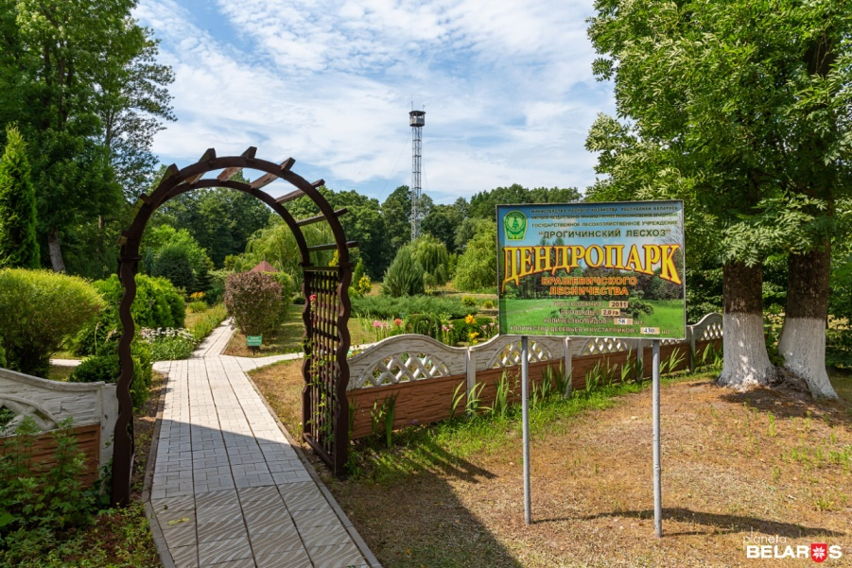
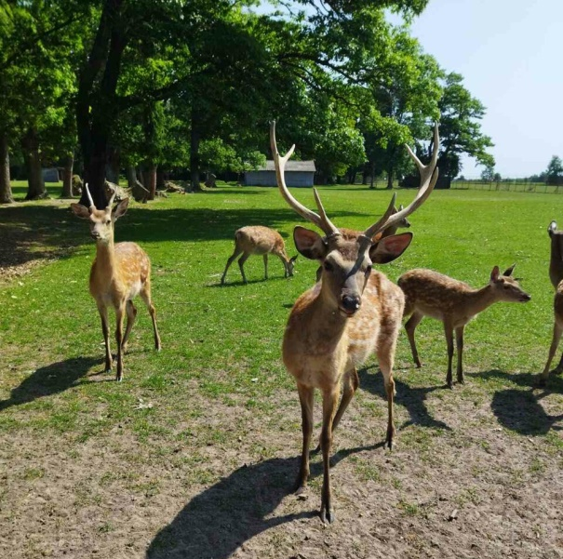

Особое внимание уделяется памятнику природы республиканского значения Карии Овальной – дерева, родиной которого является Северная Америка.
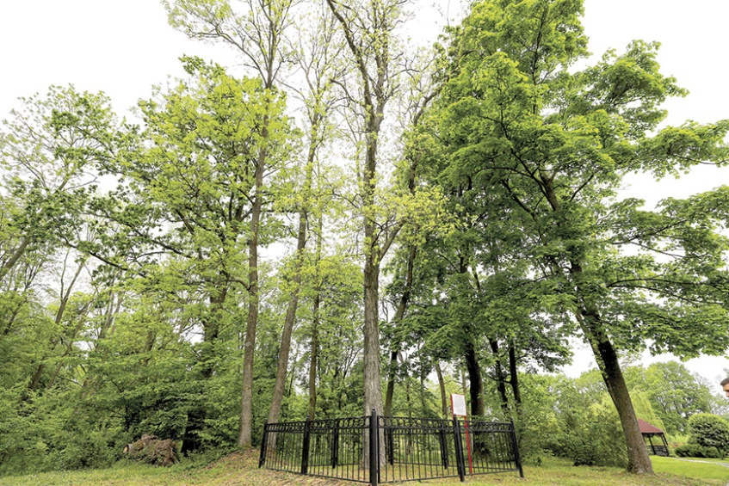

Новосёлки – Днепровско-Бугский канал и переправа на пароме.
Рыбхоз «Днепробугский» – проводим экскурсию по рыбхозу с заездом на экологическую тропу республиканского ландшафтного заказника «Званец».
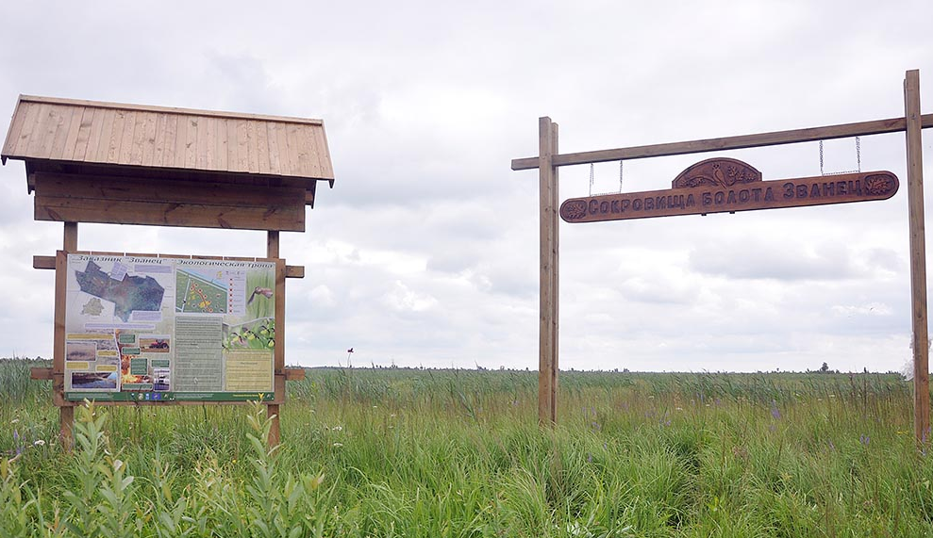

В д. Селище осматриваем водораздел и слушаем рассказ о том, что находимся на самой высокой точке Днепровско-Бугского канала. Вода с этого места идёт в двух направлениях - в сторону Пинска и Бреста.
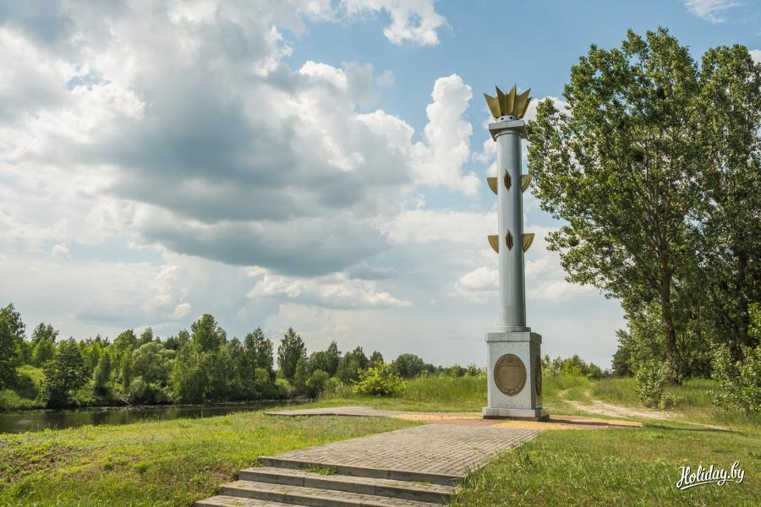

Перемещаемся в восточном направлении вдоль канала к Ляховичскому гидроузлу №5. Осуществляем прогулку по данному объекту. Осматриваем водосброс и сам старый шлюз. Показываем туристам принцип работы шлюза.
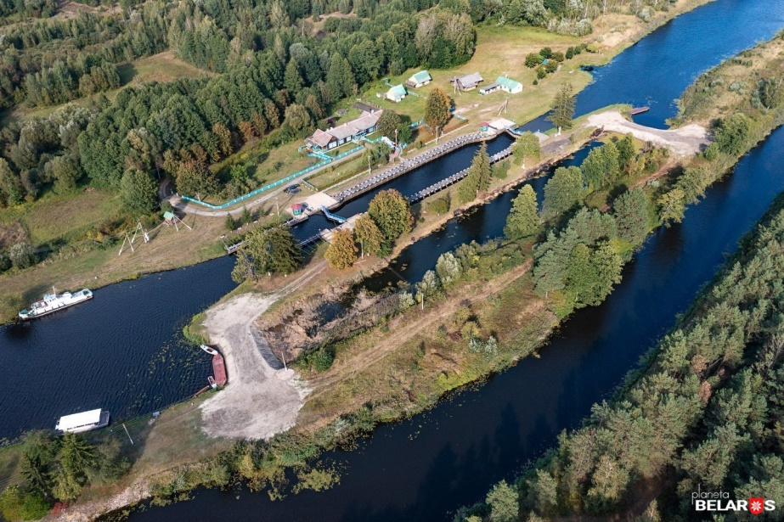

В д. Белин останавливаемся возле дуба (Волот), которому более 300 лет. Слушаем рассказ о проведении работ по строительству в первой половине 19-го века Дуги Струве. Показываем памятный знак на месте обсерватории и место, где находилась геодезическая точка.
Завершается экскурсия у Военно-исторического музея им. Д. Удовикова

